
О проекте решения Высшего Евразийского экономического совета "Об обеспечении финансирования пилотного проекта по введению маркировки на территориях государств - членов Таможенного союза и Единого экономического пространства"
Решение Совета Евразийской экономической комиссии от 12 ноября 2014 года № 115
В целях реализации пункта 1 Решения Высшего Евразийского экономического совета от 10 октября 2014 г. № 88 Совет Евразийской экономической комиссии решил:
1. Одобрить проект решения Высшего Евразийского экономического совета «Об обеспечении финансирования пилотного проекта по введению маркировки на территориях государств – членов Таможенного союза и Единого экономического пространства» (прилагается) и внести его для рассмотрения на очередном заседании Высшего Евразийского экономического совета на уровне глав правительств.
2. Настоящее Решение вступает в силу по истечении 10 календарных дней с даты его официального опубликования.
Члены Совета Евразийской экономической комиссии:
От Республики  Беларусь | От Республики  Казахстан | От Российской  Федерации
С. Румас | Б. Сагинтаев | И. Шувалов
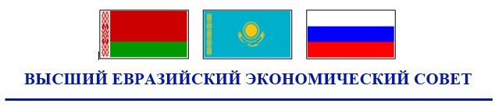
РЕШЕНИЕ
« » 20 г. № г.
Об обеспечении финансирования пилотного проекта
по введению маркировки на территориях государств – членов
Таможенного союза и Единого экономического пространства
В целях реализации пункта 1 Решения Высшего Евразийского экономического совета от 10 октября 2014 г. № 88 Высший Евразийский экономический совет на уровне глав правительств решил:
Правительствам Республики Беларусь, Республики Казахстан, Российской Федерации и Евразийской экономической комиссии (далее – Комиссия) обеспечить финансирование реализации в 2015 – 2016 годах пилотного проекта по введению маркировки продукции по товарной позиции «Предметы одежды, принадлежности к одежде и прочие изделия, из натурального меха», предусмотрев в том числе финансирование разработки национальных компонентов информационной системы маркировки товаров за счет средств государств – членов Таможенного союза и Единого экономического пространства, интеграционного компонента – за счет средств Комиссии.
Члены Высшего Евразийского экономического совета:
От Республики  Беларусь | От Республики  Казахстан | От Российской  Федерации

© 2012. РГП на ПХВ «Институт законодательства и правовой информации Республики Казахстан» Министерства юстиции Республики Казахстан

